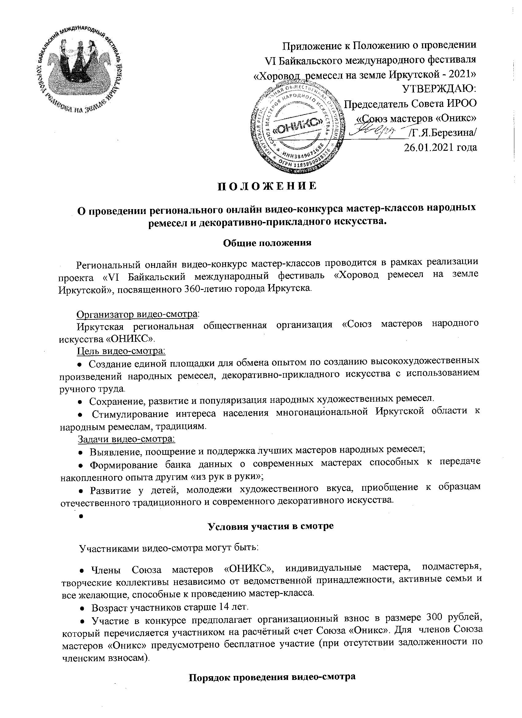

**Порядок проведения видео-смотра**

Видео-конкурс проводится с 15 февраля по 15 октября 2021 г.

Для участия в видео-конкурсе необходимо отснять на видеокамеру или телефон мастер-класс по выбранной номинации, продолжительностью до 10 минут, и разместить видео-ролик на видеохостинге YouTube или ВКонтакте. Заявку (Приложение № 1) со ссылкой на мастер-класс, размещенный в YouTube или ВКонтакте, необходимо направить на электронный адрес организаторов [onix-irk@mail.ru](mailto:onix-irk@mail.ru)

Заявку нужно заполнить и отправить **в формате Word до 15 октября 2021г. с пометкой «Видео-конкурс».**

Желательно видеосъемку мастер-класса проводить в народном костюме.

**ВНИМАНИЕ!**

**К каждому видеоролику необходимо сделать следующее описание:**

**Мастер-класс ФИО автора (в родительном падеже) «Название ….», в рамках проекта «VI Байкальский международный фестиваль «Хоровод ремесел на земле Иркутской-2021».**

Каждому мастеру разрешается представить на видео-смотр 1-2 мастер-класса в выбранных номинациях.

К рассмотрению принимаются мастер-классы в следующих номинациях:

* Художественная вышивка
* Кружевоплетение
* Лоскутное шитье
* Ткачество
* Бисероплетение
* Макроме
* Батик
* Народный традиционный (авторский) костюм (аксессуары: украшения, пояса, сумочки и другие элементы сопутствующие костюму)
* Народная традиционная лоскутная кукла
* Народная (авторская) кукла
* Текстильный дизайн
* Работа с шерстью, войлоком, кожей, мехом, волосом
* Керамика
* Кистевая роспись
* Художественная обработка бересты
* Резьба по дереву
* Лозо- и соломоплетение
* Чеканка
* Работа с камнем, металлом, природным материалом, стеклом, бумагой и другими видами экоматериалов.

Критерии оценки:

* Соответствие содержания мастер-класса с выбранной номинации;
* Художественный, исполнительский уровень;
* Доступность;
* Уникальность авторской разработки;
* Сибирский колорит;
* Количество просмотров.

**Поощрения участников видео-смотра**

Все участники онлайн видео-конкурса мастер-классов награждаются дипломами участника в электронном виде.

В финале видео-смотра, в соответствии с основными критериями, жюри определяет лучшие мастер-классы в каждой номинации.

Авторы лучших мастер-классов награждаются Дипломами Победителя «За лучший онлайн мастер-класс» и могут быть приглашены для проведения мастер-классов на курсах повышения квалификации в Народной школе «Мастер-наставник художественных ремесел» при ИРОО Союз мастеров «Оникс», с получение Сертификата «Мастер-наставник».

Лучшие мастер-классы будут размещены на официальном сайте «Оникса» и на странице «Оникса» ВКонтакте.

**Жюри видео-смотра**

В состав жюри входят профессиональные искусствоведы, культурологи, педагоги, специализирующиеся на декоративно-прикладном и народном искусстве.

**Информационное обеспечение**

Информационное сопровождение видео-смотра осуществляется на сайте Иркутской региональной общественной организации «Союз мастеров народного искусства «ОНИКС», [www.onix-irk.ru](http://www.onix-irk.ru), а также на официальных страницах «ОНИКС» в социальной сети «В Контакте», на информационных ресурсах партнеров, в средствах массовой информации.

**Соблюдение авторских прав**

Видеоролик представляет собой объект интеллектуальной собственности, права на который принадлежат его автору. Права автора соблюдаются в соответствии с Гражданским кодексом Российской федерации.

Организаторы видео-смотра оставляют за собой право использовать видео материалы для освещения видео-смотра, создания видеофильма, буклета массового распространения на территории Иркутской области и в сети Интернет.

**Контакты организаторов:**

ИРОО «Союз мастеров народного искусства «ОНИКС».

г. Иркутск, ул. Франк-Каменецкого, 22, каб. 2.

Координаторы:

Березина Галина Яковлевна – председатель ИРОО «Союз мастеров народного искусства «ОНИКС», автор и руководитель проекта.

Тел. 8(3952)29-82-60

Моб. 8(914)923-97-36

Эл. почта: [onix-irk@mail.ru](mailto:onix-irk@mail.ru)

Сайт: [www.onix-irk.ru](http://www.onix-irk.ru)

Гусева Елена Васильевна – заместитель руководителя проекта

Моб. 8(914)916-63-02

**Реквизиты для оплаты организационного взноса:**

Оплата через мобильный банк:

Оплатить или перевести Оплатить: Платеж по реквизитам ИНН **3849071688 Расчётный счет** 40703810823470000036 **БИК:** 045004774 выбрать ИРОО «СОЮЗ МАСТЕРОВ «ОНИКС» ФИО Назначение платежа (участие в конкурсе «название») Сумма платежа Продолжить

Оплата через банк по квитанции:

|  |  |  |  |
| --- | --- | --- | --- |
|  |  | | |
|  | Форма № ПД-4  **Получатель: ИРОО «СОЮЗ МАСТЕРОВ «ОНИКС»** | | |
| **Извещение** | **ИНН: 3849071688 КПП: 384901001** | |  |
|  | **Р/сч:** 40703810823470000036в Филиал «Новосибирский» АО «АЛЬФА-БАНК» | | |
|  | **БИК:** 045004774 **кор/сч.:** 30101810600000000774  **Наименование платежа**: Оплата членских взносов за 2020, 2021 год или Взнос за участие в конкурсе (название)  **Плательщик __________________________________________**  **Адрес плательщика: ____________________________________** | | |
|  | **Сумма платежа___( ) руб________________________** | | |
|  | Плательщик (подпись): ____________ Дата:_______________ | | |
|  |  | | |
|  |  | | |
| **Квитанция** | Форма № ПД-4  **Получатель: ИРОО «СОЮЗ МАСТЕРОВ «ОНИКС»** | | |
|  | **ИНН: 3849071688 КПП: 384901001** | | |
|  | **Р/сч:** 40703810823470000036в Филиал «Новосибирский» АО «АЛЬФА-БАНК» | | |
|  | **БИК:** 045004774 **кор/сч.:** 30101810600000000774  **Наименование платежа**: Взнос за участие в конкурсе (название)  **Плательщик __________________________________________**  **Адрес плательщика: ____________________________________** | | |
|  | **Сумма платежа___( ) руб________________________** | | |
|  |  |  | |

Приложение № 1

К положению о проведении регионального

онлайн видео-смотра мастер-классов

народных ремесел и декоративно-прикладного искусства.

**З А Я В К А**

**на участие в онлайн видео-смотре мастер-классов**

**народных ремесел и декоративно-прикладного искусства.**

1. ФИО участника, место работы, должность, телефон, адрес электронной почты, членство в Союзе «Оникс»)

|  |
| --- |
|  |

2. Место проживания (район, село, поселок, город)

|  |
| --- |
|  |

3. Заявленная номинация, название мастер-класса, материалы

|  |
| --- |
|  |

4. Ссылка на видео-ролик мастер-класса в YouTube, ВКонтакте, облачном хранилище

|  |
| --- |
|  |

5. Наименование мероприятий проведенных очно и заочно Вами или Вашим коллективом с января 2021г. (выставки, мастер-классы, в т. ч. в формате онлайн)

|  |
| --- |
|  |

Присутствующих на них:

|  |
| --- |
|  |

Количество взрослых

|  |
| --- |
|  |

Детей до 18 лет

6. По какому виду творчества (выбранной номинации) вы хотели бы получить мастер-класс или повысить квалификацию для получения сертификата «Мастер-наставник» по выбранному направлению.

|  |
| --- |
|  |

Заявка подаётся до 15 октября 2021 года на электронную почту организаторов: onix-irk@mail.ru. на каждого участника отдельно; в файле Word (doc, docx) с именем, в котором указывается фамилия участника, населённый пункт. Заявки, присланные позднее указанной даты не рассматриваются. Заявка считается принятой, если организаторами фестиваля не выслан ответ с отказом.

Принимая участие в настоящем видео-смотре, я беру на себя ответственность за соблюдение авторских и смежных прав.

С правилами участия в смотре ознакомлен(а) и согласен(а).

Отправляя заявку, я тем самым подтверждаю свое согласие на обработку, использование моих персональных данных в соответствии с Федеральным Законом от 27.07.2016г. №152-ФЗ «О персональных данных»

Дата __________________ 2020 г.